BIURKO na metalowym stelażu – szt. 2
Wymiary blatu: 1200 x 800 mm,
Blat wykonany z płyty meblowej o grubości 18 mm, w kolorze- buk
Konstrukcja biurka metalowa,
Stelaż biurka stalowy z profilu 50x25 mm,
Nogi kwadratowe 50x50 mm, z możliwością regulacji i odkręcania,
Całość lakierowana proszkowo na kolor grafitowy.

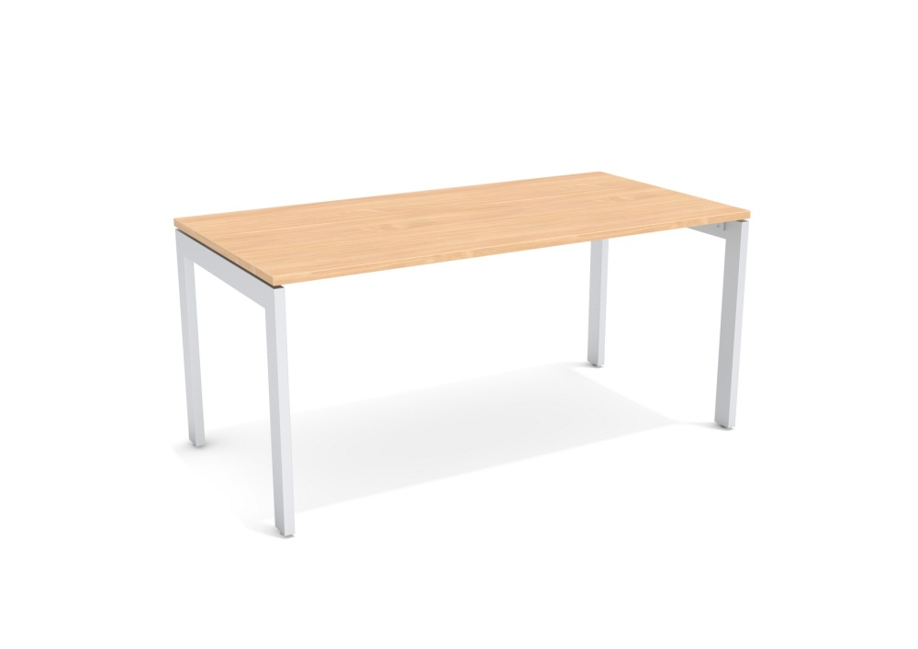
Rysunek poglądowy

